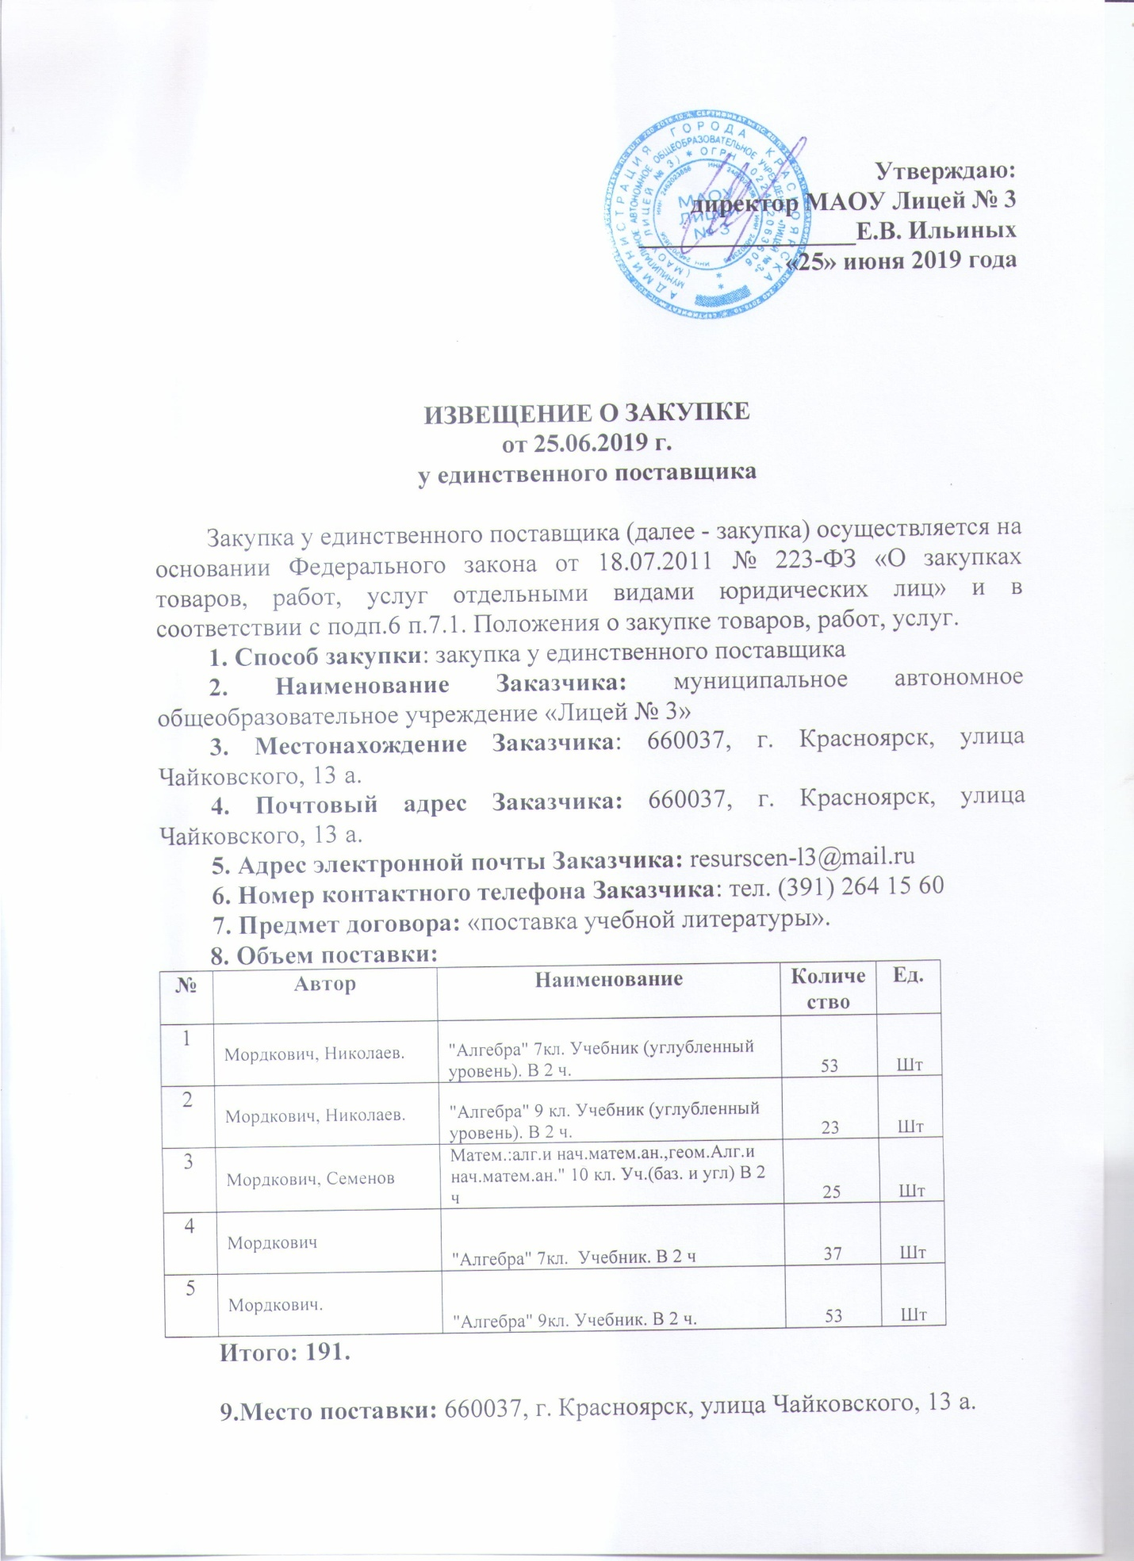
10.Начальная (максимальная) цена договора: 142 603,45 (сто сорок две тысячи шестьсот три рубля 45 копеек) рублей, в том числе НДС в размере 12 963,95 рублей
Источник финансирования – средства бюджета города Красноярска на 2019 год (субвенции из краевого бюджета).
Цена договора включает в себя стоимость товара, стоимость перевозки и транспортной экспедиции до склада Заказчика, а также НДС.
11. Срок, место и порядок предоставления документации о закупке, размер, порядок и сроки внесения платы, взимаемой заказчиком за предоставление документации, если такая плата установлена заказчиком, за исключением случаев предоставления документации в форме электронного документа:
Документация о закупке не предоставляется.
12. Порядок, дата начала, дата и время окончания срока подачи заявок на участие в закупке (этапах конкурентной закупки) и порядок подведения итогов конкурентной закупки (этапов конкурентной закупки): не требуется.
МАОУ Лицей № 3 вправе отказаться от проведения закупки в любое время в соответствии со сроками, опубликованными в извещении о закупке. Извещение об отказе от проведения закупки размещается в течение двух рабочих дней со дня принятия решения на сайте Заказчика и в единой информационной сети.
Настоящее извещение информирует о заключении договора (договоров) с единственным поставщиком и не предназначено для приглашения поставщиков подавать заявки на участие в закупке. Настоящее извещение о проведении закупки у единственного поставщика не является извещением о проведении торгов в соответствии с требованиями статей 447–449 Гражданского кодекса и не влечет для заказчика соответствующих гражданско–правовых последствий.
Приложение:
1. Документация о закупке у единственного поставщика на 3 л. в 1 экз.
2. Проект договора на 7 л. в 1 экз.

